Spolehlivost ověřená crashtesty
Smart Kid Belt jsme testovali nezávisle ve dvou crash test institucích v EU a výsledky dopadly výborně. Zádržný systém je stejně bezpečný jako kvalitní dětská autosedačka. Při testech jsme simulovali náraz, při kterém vzniklo přetížení až 55 G. Smart Kid Belt však tento tlak dokázal rozložit, takže při měření nepřekročil 40 G - na svých cestách tak můžete zůstat zcela klidní.
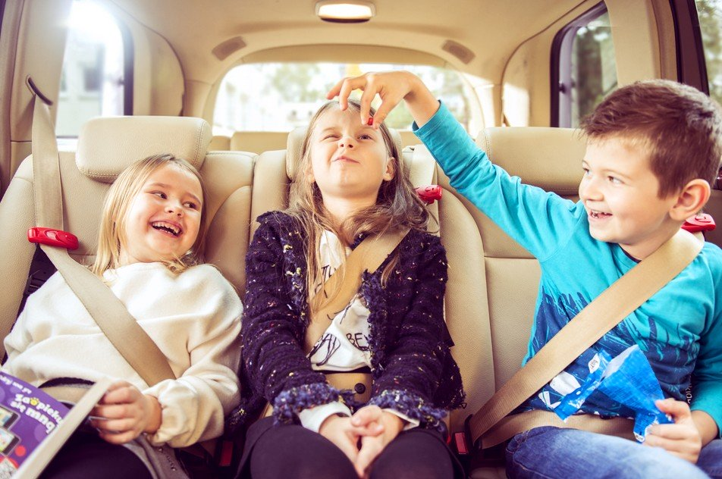

homologace
Homologované pro použití na území EU podle předpisu EHK OSN č. 44 verze 04 (E20 44R-04 4013) pro skupinu II. a III., tj. pro děti od 15 do 36 kg nebo do výšky 150 cm (uvedené také na štítku produktu) jako alternativa k autosedačce.
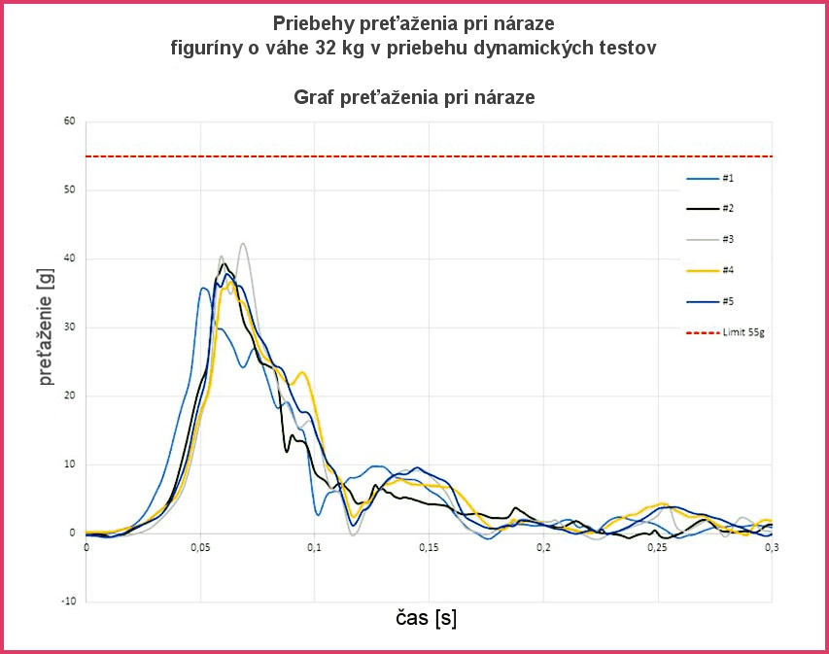
Graf výše ukazuje záznam jednoho z mnoha crash testů, které jsme provedli. 32kg figurínu jsme vystavili nárazu s následným přetížením až 55 G. Zároveň jsme sledovali, o kolik G je Smart Kid Belt schopný přetížení rozložit a snížit. Na figurínu připoutanou naším zádržným systémem nikdy nepůsobilo přetížení vyšší než 40 G. Barevné křivky 1 až 5 ukazují jednotlivé testy, červená přerušovaná čára pak maximálně přetížení.

Bude růst s vaším potomkem
Z autosedačky dítě rychle vyroste, z našeho zádržného systému ne. Díky jeho jednoduché nastavitelnosti je Smart Kid Belt vhodný pro děti od 4 až do 12 let. A potom? Pak už dítě žádnou dodatečnou ochranu nepotřebuje. Ideální hmotnost dítěte pro používání pásu je mezi 15 a 36 kilogramy.

Kapesní velikost vám usnadní život
Zádržný systém Smart Kid Belt váží pouhých 120 gramů a je tou nejpohodlnější variantou, jak bezpečně vozit děti v autě. Díky své skladnosti se vám vejde do batohu, tašky i kabelky. Smart Kid Belt tak snadno půjčíte přátelům, kteří vaše dítě vyzdvihují ze školy nebo jej použijete při návratu taxíkem z oslavy.
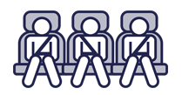

Více místa na zadních sedadlech
Smart Kid Belt nezabírá žádné místo navíc. I do menšího auta se tak pohodlně dozadu vejdou až tři děti - všechny navíc připoutáte raz dva. Rodinné výlety vás bez zdlouhavého zapínání pásu budou bavit zase o trochu víc.

Funguje v každém autě
Kde jsou bezpečnostní pásy, může být i Smart Kid Belt. Jeho univerzálnost oceníte v každém autě, protože nemusíte řešit, zda se do něj vejde velká autosedačka. Náš systém také nijak neničí ani neopotřebovává sedadla.

Plasty zbytečně neplýtváme
Malé rozměry Smart Kid Beltu nám zefektivňují logistiku a minimalizují spotřebu plastů, které na výrobu potřebujeme. Takto snižujeme náš negativní dopad na přírodu.

Snadná instalace

1) Připevněte spodní sponu
Připevněte spodní sponu Smart Kid Belt k automobilovému pásu. Čím nižší, tím lépe - ideální je připnout ji přímo na místo, kde pás vystupuje ze sedadla. Potom posaďte dítě na zadní sedadlo a nechte ho opřít se. Následně zapněte klasický bezpečnostní pás.

2) Upravte délku dětského pásu
Po připevnění spodní spony nastavte délku pásu Smart Kid Belt pomocí posuvného jezdce. Díky této flexibilní vlastnosti pás doslova poroste s vaším potomkem.
Horní fixační spona by měla být 5 centimetrů (3 prsty) nad ramenem dítěte.

3) Upevněte horní sponu
V momentě, kdy už máte nastavenou správnou délku dětského pásu, stačí na bezpečnostní pás přichytit horní upevňovací sponu. Dítě by sponu mělo mít zhruba mezi paží a krkem. Díky upravené výšce nyní bezpečnostní pás dítě fixuje správným způsobem. Užijte si výlet!

